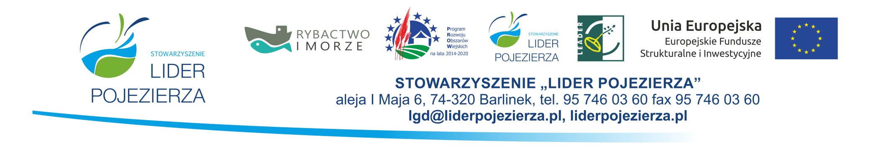
REJESTR Załącznik nr 1 do Procedur
WNIOSKÓW O PRZYZNANIE POMOCY ZŁOŻONYCH W NABORZE NR 1/2020/ZTRJ
ZAKRES: Wspieranie wspólnych działań polepszających infrastrukturę wodną oraz zagospodarowanie turystyczne rzek i jezior w ramach Lokalnej Strategii Rozwoju na lata 2014-2020 oraz Priorytetu 4 „Zwiększenie zatrudnienia i spójności terytorialnej”, zawartego w Programie Operacyjnym „Rybactwa i Morze” na lata 2014-2020
Limit środków przeznaczonych na nabór 619 783,00
Lp. | Data i godzina złożenia | Numer wniosku/ znak sprawy | Numer producenta/  Identyfikacyjny  [ARiMR] | Wnioskodawca | Tytuł operacji | Lokalizacja operacji (gmina) | Wartość wniosku | Wnioskowana kwota pomocy | Uwagi
 | 30.03.2020 r. godz. 9.30 | LGD/5216-1/1/2020/ZTRJ | 0662181701 | Gmina Pełczyce | „Miejsce cumowania łodzi wraz z umocnieniem brzegu jeziora Duzy Pełcz w m. Pełczyce” | Pełczyce | 127 279,96 | 85 000,00
 | 30.033.2020 r. godz. 10.30 | LGD/5216-2/1/2020/ZTRJ | 071617352 | Ludowo-Uczniowski Klub Sportowy WODNIAK | Nowe pomosty pływające – Nowe możliwości jeziora Klukom | Choszczno | 340 993,05 | 289 783,00
 | 30.03.2020 r. godz. 12.15 | LGD/5216-3/1/2020/ZTRJ | 074890741 | Międzyszkolny Klub Sportowy „SZKUNER” | Podniesienie atrakcyjności infrastruktury turystycznej i rekreacyjnej poprzez umocnienie oraz pogłębienie brzegu Jeziora Myśliborskiego | Myślibórz | 141 108,40 | 119 942,14
 | 01.04.2020 r. godz. 13.00 | LGD/5216-4/1/2020/ZTRJ | 067898273 | Stowarzyszenie „Z biegiem Myśli” | Organizacja akcji pn. "Myśla piękna i czysta" połączonej z imprezą plenerową oraz zakupem ogólnodostępnej infrastruktury turystyczno-rekreacyjnej | Namyślin g. Boleszkowice | 32 084,16 | 27 271,53
Razem

